Kraków, 06.09.2018r.
Polskie strony WWW coraz bezpieczniejsze
Pomiędzy czerwcem a wrześniem tego roku ilość domen zabezpieczonych certyfikatem SSL w polskim Internecie wzrosła trzykrotnie, dzięki czemu w Polsce funkcjonuje obecnie ponad 734 tysiące bezpiecznych adresów. Tak intensywny wzrost poziomu bezpieczeństwa jest wynikiem dostarczenia klientom firmy nazwa.pl ponad 500 tysięcy certyfikatów SSL oraz zmian, jakie miały miejsce w przeglądarce Chrome.
Według serwisu top100.wht.pl, posiadającego informacje o około 2,5 milionach domen wykorzystywanych przez Polaków, liczba certyfikatów zgodnych z nazwami zabezpieczonych domen przekroczyła we wrześniu 734 tysiące. Oznacza to, że około 30% adresów domenowych w Polsce jest już zabezpieczonych, dzięki czemu ich użytkownicy mogą korzystać również z szybkiego protokołu transmisji stron WWW oznaczonego jako HTTP/2 oraz najnowszej wersji protokołu bezpieczeństwa TLS 1.3, który przyspiesza nawiązywanie bezpiecznych połączeń i znacznie podwyższa poziom ochrony przesyłanych danych.
Według badania przeprowadzonego na początku września przez serwis top100.wht.pl komercyjne certyfikaty od nazwa.pl chronią ponad 64% zabezpieczonych polskich stron WWW. Na kolejnej pozycji, z udziałem 16%, znajdują się darmowe certyfikaty Let’s Encrypt, które oferuje wielu mniejszych dostawców usług hostingowych, a podium zamykają certyfikaty dostarczane przez cPanel, z udziałem 6%. Pozostałe 14% certyfikatów dostarczają firmy Comodo, home.pl, H88 i inne Urzędy Certyfikacji oraz ich partnerzy.

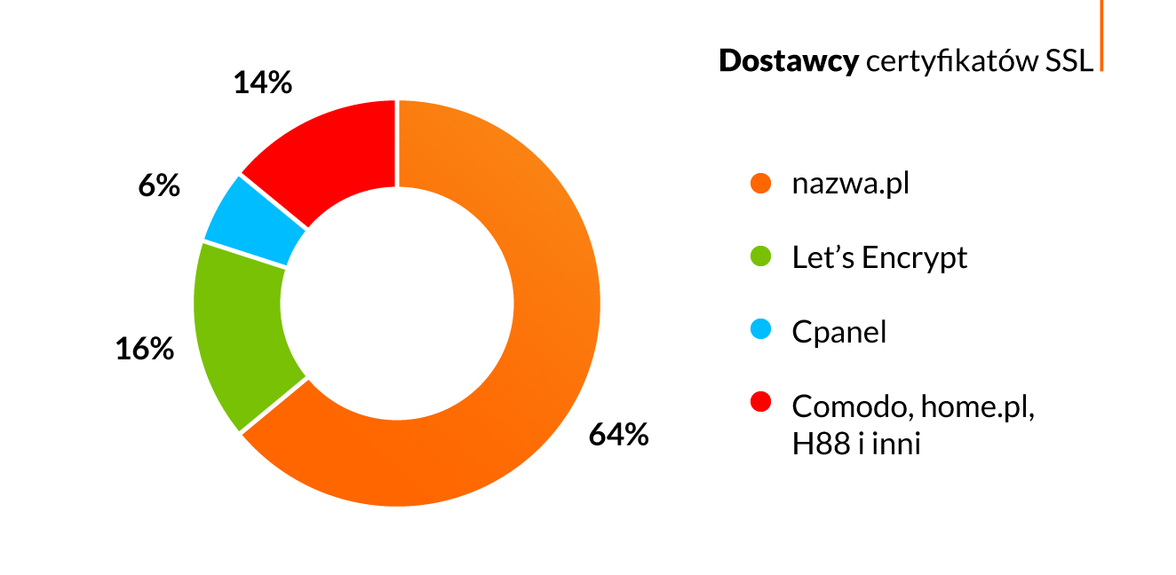

Znaczenie stosowania certyfikatów SSL wzrosło odkąd pod koniec lipca przeglądarka Google Chrome rozpoczęła oznaczanie wszystkich stron niezabezpieczonych SSL jako niebezpieczne. Bardzo istotne jest jednak to, jaki certyfikat wybierzemy, ponieważ do poprawnego działania przeglądarka wymaga, aby nazwa strony była zgodna z nazwą domeny, dla której został wystawiony certyfikat SSL. Według badania przeprowadzonego przez top100.wht.pl w Polsce istnieje 1,29 miliona adresów zabezpieczonych za pomocą certyfikatów SSL niezgodnych z nazwą zabezpieczanej domeny, co nie tylko Chrome, ale również i inne przeglądarki sygnalizują komunikatem o błędach. Niemal 480 tysięcy domen nie posiada zabezpieczeń lub też pod tymi adresami nie istnieją żadne strony WWW.
Nadchodzące miesiące z pewnością przyniosą dynamiczny wzrost ilości stron WWW zabezpieczonych za pomocą certyfikatów SSL, gdyż planowana jest zmiana domyślnego działania przeglądarek. Obecnie, po wpisaniu w pasku adresu nazwy strony internetowej, przeglądarki domyślnie otwierają niezabezpieczoną wersję tej strony (http), natomiast w przyszłości jako pierwsze otwierane będą wersje zabezpieczone SSL (https). W praktyce, strony prowizorycznie zabezpieczone za pomocą certyfikatów SSL niezgodnych z nazwą zabezpieczanej domeny będą sygnalizowane błędem i komunikatem ostrzegającym o niezgodności certyfikatu SSL zamiast samej strony – a to będzie oznaczać duże straty dla posiadaczy tych witryn. Wielu użytkowników, dbając o bezpieczeństwo swojego komputera, opuści takie strony WWW bez zapoznania się z treścią serwisu, gdyż komunikat będzie sygnalizował naruszenie bezpieczeństwa.

